　。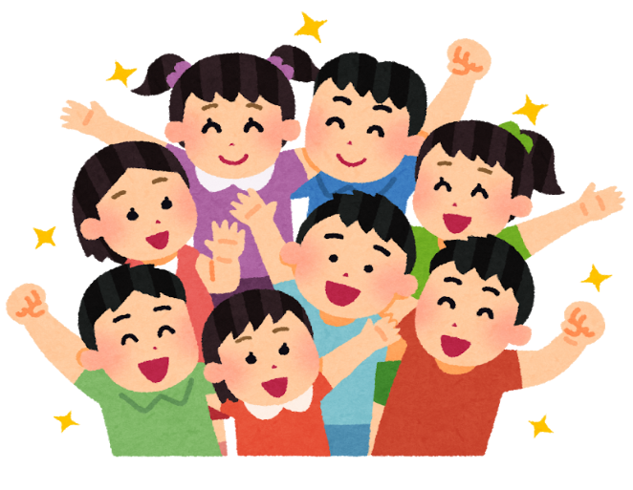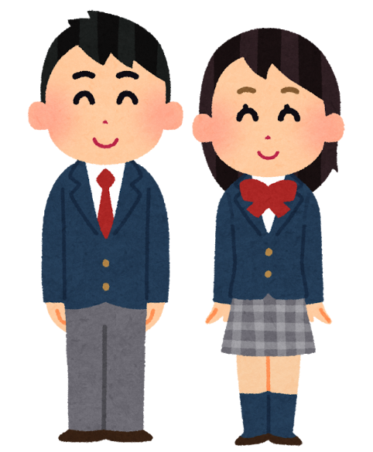

**令和４年**

**４月1日から**

**新制度開始**

令和４年４月1日診療から

**助成を受けることができる人**

千早赤阪村に居住し、高校卒業相当年齢（満18歳到達以降最初の3月末日）までの子ども

**助成の内容**

一部自己負担額は、同一医療機関において、入院・通院それぞれ、１日につき500円が限度

（１ヶ月２日まで）。調剤薬局での負担はありません。

１ヶ月に複数の医療機関等の窓口で支払った自己負担額の合計が2,500円を超えた分は、

役場で申請に基づき審査のうえ給付します。

**助成の方法**

大阪府内で診療を受けるときは、健康保険証と子ども医療証を医療機関で提示していただくことで、

助成を受けることができます。

**新規対象者の方（高校生相当の年齢の方）**

**新しく対象になる方は、医療証発行のための申請が必要です。期限までに交付申請書の提出をお願いします。**

**【期限】　令和４年３月２５日（金）**

**千早赤阪村**

**子ども医療の対象年齢を**

**高校卒業まで※拡大します**

**※満18歳到達以降最初の3月末日まで**

千早赤阪村　住民課　　　電話　0721-26-7116(直通)